TAREA
PRIMER GRADO
- ESCRIBI LOS NÚMEROS QUE FALTAN:
50 - …… - 52- …… - 54 - …… - 56 -…… - 58- ……
60 - …… - 62- …… - 64 - …… - 66 -…… - 68- ……
- OBSERVA LA IMAGEN Y ESCRIBI UNA ORACIÓN.

…………………………………………………………………………………………….
- COMPLETA CON LAS PALABRAS SALUDABLE O NO SALUDABLE SEGÚN CORRESPONDA:
GASEOSA: ………………………………. AGUA: …………………………………
NARANJA: …………………………… CARAMELOS: …………………………….
- ESCRIBI QUE ALIMENTO SALUDABLE COMISTE HOY.
………………………………………..

- PINTA DE ROJO EL TRANSPORTE QUE VA POR TIERRA, DE VERDE EL QUE VA POR AGUA Y DE AMARILLO EL QUE VA POR AIRE.

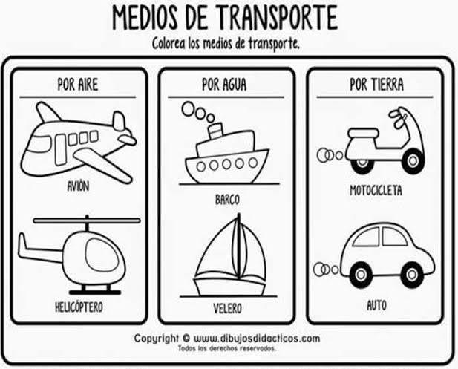

FICHAS EVALUATIVAS DE OCTUBRE
TEMARIO
- LENGUA: 6/10/26
DICTADO DE SÍLABAS Y PALABRAS (CON LETRAS TRABAJADAS)
RECONOCIMIENTO Y ESCRITURA DE PALABRAS CON: J-QUE-QUI
- MATEMÁTICA: 9/10/26
NUMERACIÓN HASTA EL 60.
DICTADO DE NÚMEROS
ANTERIOR Y POSTERIOR
SUMAS (CASITA)
- CIENCIAS SOCIALES: 13/10/26
MEDIOS DE TRANSPORTE POR AIRE, TIERRA Y AGUA.
VALORES: BUENAS Y MALAS ACCIONES.
- CIENCIAS NATURALES: 15/10/26
ALIMENTACIÓN SALUDABLE Y NO SALUDABLE
RECONOCIMIENTO Y ESCRITURA DE ALIMENTOS SALUDABLES Y NO SALUDABLES.

FECHA DE PRESENTACIÓN: 05/09
NOTIF: ……………………………………..

